　前橋市家庭ごみ（可燃ごみ）組成調査の結果報告！

１　そもそも組成調査ってなに・・・？

　家庭からごみ集積場所に排出された可燃ごみを無作為に抽出し、排出状況と組成（可燃ごみ・混入ごみの比率、性状等）を調査・分析することで、資源化できるごみがどのくらい出ているか、

ごみの減量のヒントを研究するための調査です。

２　可燃ごみの中を分析すると・・・

（平成２９年度結果）

３　この結果を踏まえて・・・

　今回の組成調査の結果、集積場所に排出される可燃ごみのうち約３０％程度は、まだ資源化できることがわかりました。

* 多少の汚れのあるプラ容器は簡単に洗ってからプラ容器の日に分別する
* 新聞紙や雑古紙は「紙・衣類等」の日に分別する

　このようなちょっとした工夫でごみの減量・資源化率をさらに伸ばすことができます。

　地球にやさしい環境づくり、そして住みやすい街をつくるために、家庭から始めていきましょう。

　引き続き、ごみの減量・リサイクルの推進にご協力をお願いします。

４　調査の様子

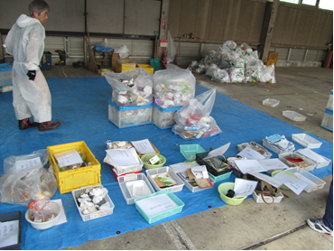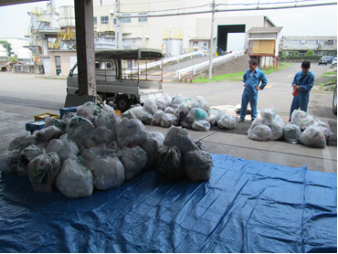

写真２　分類後の様子

写真１　収集した調査試料（分類作業開始前）

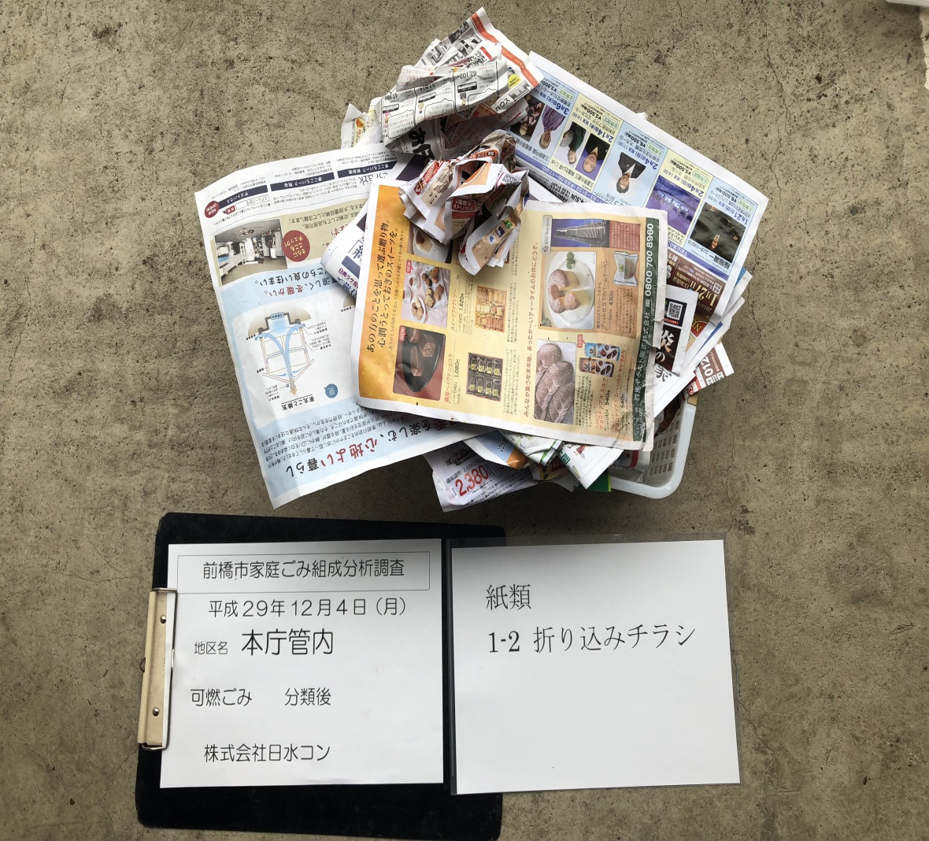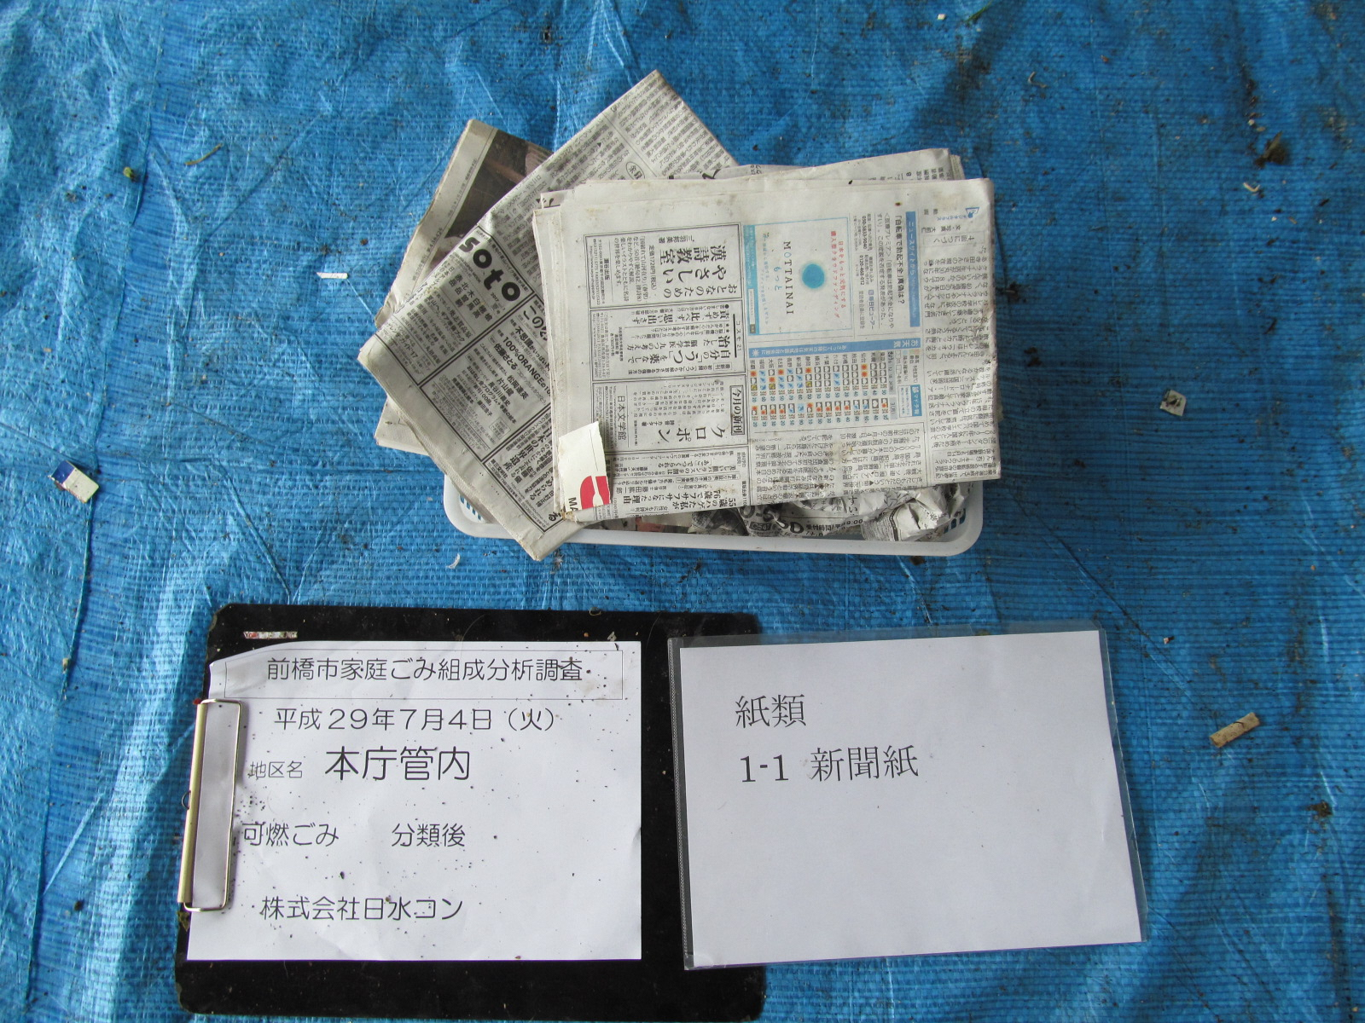

写真４　可燃ごみとして排出された折り込みチラシ

写真３　可燃ごみとして排出された新聞紙

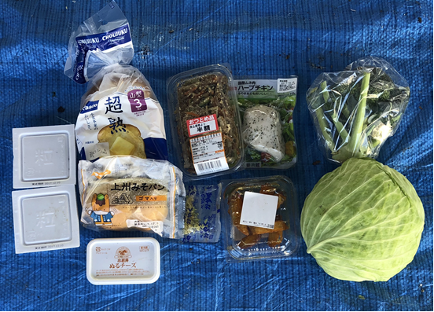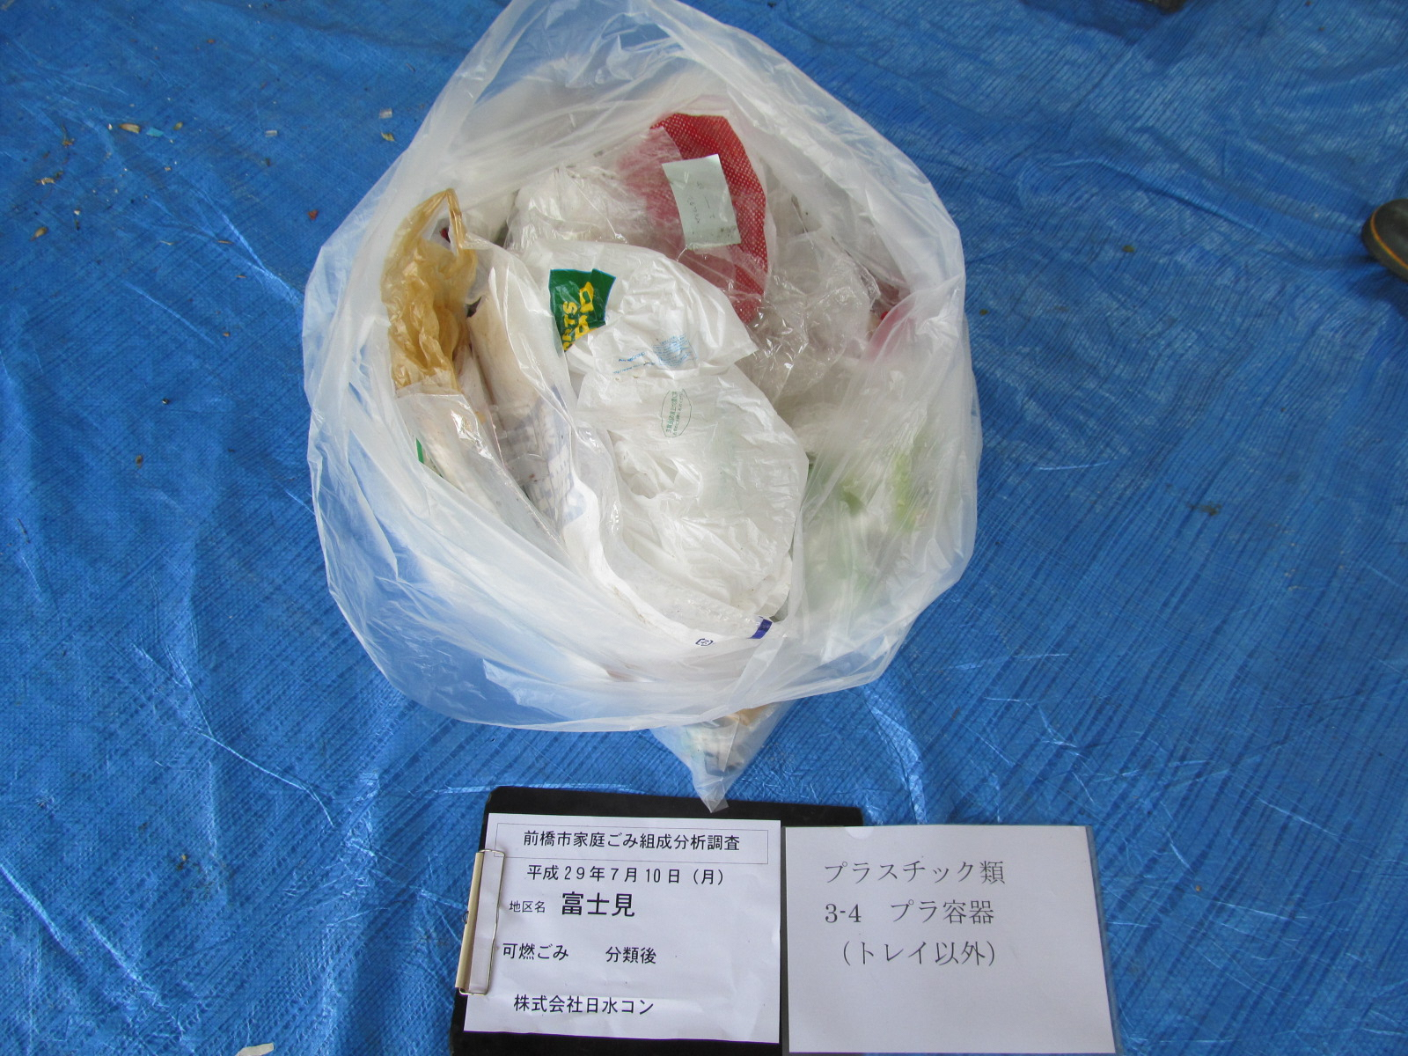

写真６　未開封の食べ物（食品ロス）

写真５　可燃ごみとして排出されたプラ容器